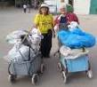
דף 280
מהאשפח של עדה ונורית
ספטמבר 2014
נשפך מן הפח –
פולני אחד, שוכב על ערש דווי, נוטה למות . בקול חלוש הוא קורא לאשתו הפולנייה, ולוחש לה: " בקשה אחרונה לפני שאני מת", עונה לו הפולנייה, "בעלי היקר, כל מה שתרצה", אומר לה הגוסס, "אם אפשר, הריח הזה שמתפשט בבית, הגפילטע פיש הזה, נשששמה, רק קציצה אחת ואני מת מבסוט". מזדקפת הקשישה מלוא קומתה, ובנחישות אומרת "חביבי, בגפילטע פיש לא נוגעים, זה לשבעה..."

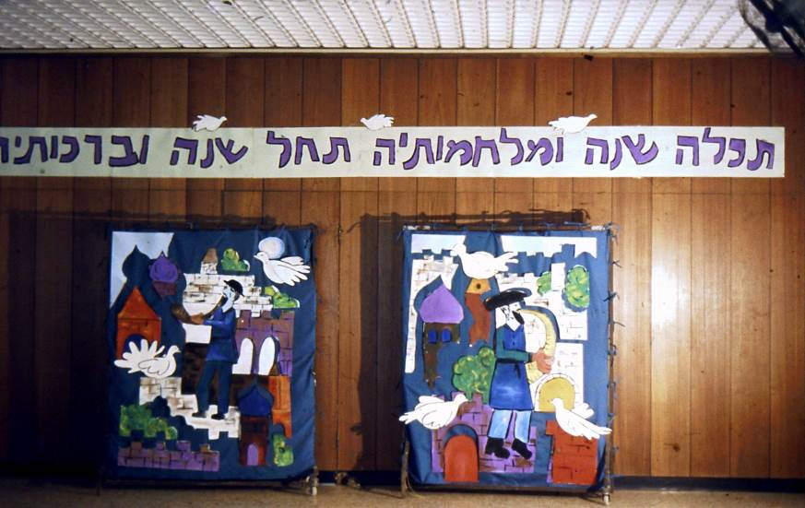
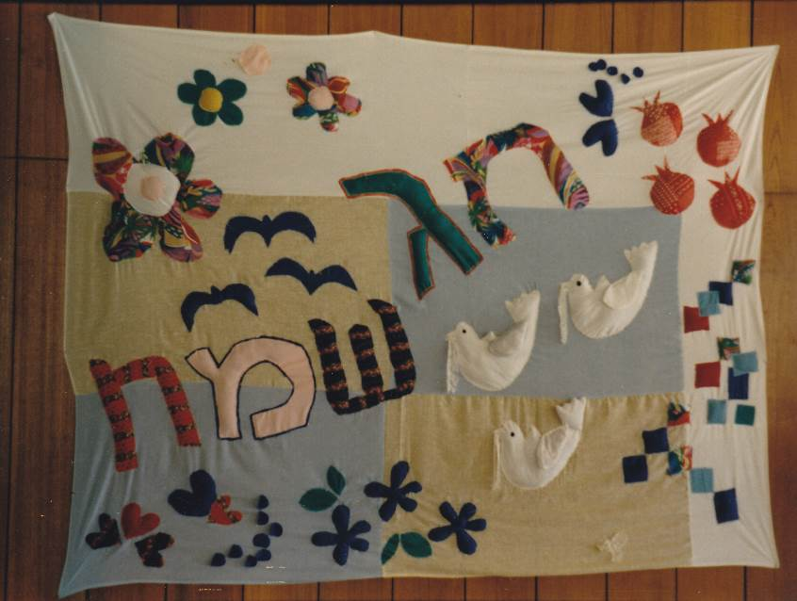
עולה על גדותיו-
קישוטים לראש השנה שנתלו בחדר האוכל, משמאל 1985 אחרי מלחמת לבנון המתמשכת. מימין, אולי מישהי יודעת מי עשתה את העבודה הזאת?

שנה חדשה מתחילה בקרוב
שתהייה מאוד מאוד מוצלחת
עדה ונורית פ.

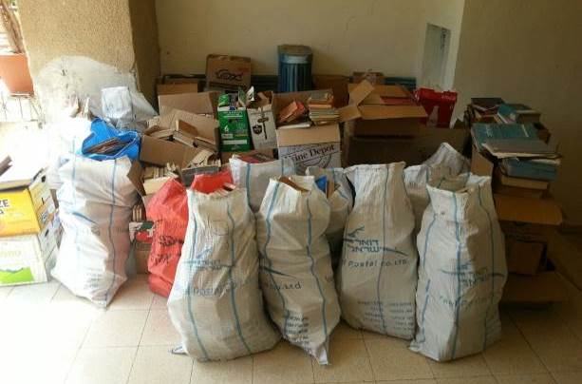
השבת החל גיוס לשיפוץ הספרייה, בשלב ראשון מתנדבים מיינו ספרים
המשך יבוא
תודה לכל המתנדבים

